Вероятность: Необоснованные страхи

Базовый уровень

1) Какую формулу вы используете для расчета теоретической вероятности?

2) Какую формулу вы используете для расчета экспериментальной вероятности?

3) Какова вероятность выбора гласной буквы из слова "существенный"?

4) Какова вероятность получения числа меньше трех при броске игральной кости?

5) Каусар задумала провести лотерею на празднике: она будет платить игроку £5, если тот получит две шестерки при бросании двух игральных костей. Перед началом праздника она задумала протестировать свою лотерею: она бросила кубики 30 раз, и только один раз получила две шестерки. Используя эту информацию, посчитать прибыль или убыток, что она сделает за 180 игр, если один бросок стоит 25p.

Средний уровень

1) Какова вероятность получения числа два и более при броске игральной кости?

2) Какова вероятность выбора гласной буквы из слова "маловероятно"?

3) Какова вероятность выбора названия месяца, который оканчивается на букву “ь”?

4) В кафе сидят 45 человек: 20 женщин и 25 мужчин. Посчитайте экспериментальную вероятность, что первый человек, который зайдет в кафе, будет мужчина.

5) Асия спросила у группы людей, что они делают в свободное время. 20 человек ответили "ходить по магазинам", 34 ответили: "смотрю телевизор", 12 ответили: "читаю журналы', 24 ответили: “сижу в интернете” и 10 ответили: "другие вещи". Какова экспериментальная вероятность того, что случайно выбранный человек будет увлекаться просмотром телевизора в свободное время?

Углубленный уровень

1) Бросают две игральные кости ,и сумма их очков высчитывается.

a) Скопируйте и завершите таблицу всех возможных результатов.
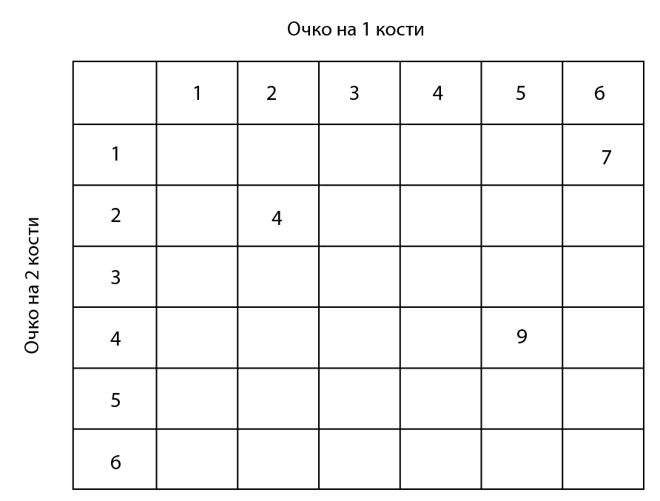

b) Найдите количество всех возможных результатов.

c) Что является наиболее вероятным числом?

d) Что является наименее вероятным числом?

e) Заполните таблицу ниже, записывая вероятности появления чисел от 2 до 12.

Число | 2 | 3 | 4 | 5 | 6 | 7 | 8 | 9 | 10 | 11 | 12
Вероятность

Ответы

Базовый уровень

1) Теоретическая вероятность = Общее количество положительных исходов
Общее количество результатов

2) Экспериментальная вероятность =

3) P(гласная) = $\frac{4}{\text{12}}=\frac{1}{3}$

4) P(очко < 3) = $\frac{2}{6}$ = $\frac{1}{3}$

5) 180 бросков 25p за каждый = £45; $\frac{1}{\text{30}}$ от 180 = 6 победителей, каждому по £5 = £30

Асия выигрывает £15.

Средний уровень

1) P(2 или более) = $\frac{5}{6}$
2) P(гласная) = $\frac{6}{\text{12}}$
3) P(“ь”) = $\frac{9}{\text{12}}=\frac{3}{4}$
4) P(мужчина) = $\frac{\text{25}}{\text{45}}=\frac{5}{9}$
5) P(смотрят телевизор) = $\frac{\text{34}}{\text{100}}=\frac{\text{17}}{\text{50}}$

Углубленный уровень

- a) 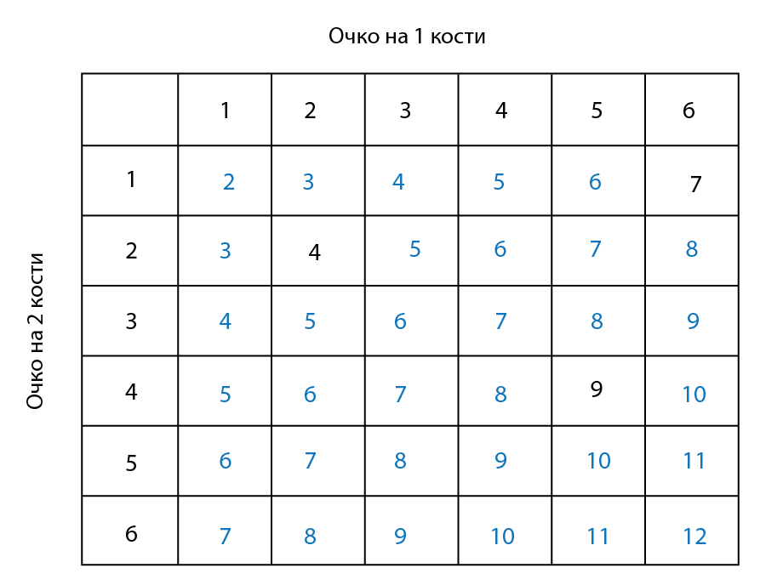

b) 36

c) 7

d) 2 и 12

e)

Число | 2 | 3 | 4 | 5 | 6 | 7 | 8 | 9 | 10 | 11 | 12
Вероятность | $$\frac{1}{\text{36}}$$ | $$\frac{1}{\text{18}}$$ | $$\frac{1}{\text{12}}$$ | $$\frac{1}{9}$$ | $$\frac{5}{\text{36}}$$ | $$\frac{1}{6}$$ | $$\frac{5}{\text{36}}$$ | $$\frac{1}{9}$$ | $$\frac{1}{\text{12}}$$ | $$\frac{1}{\text{18}}$$ | $$\frac{1}{\text{36}}$$

